|  |  |  |
| --- | --- | --- |
| **Nama :** | **PraktikumManajemen Data danInformasi** | **MODUL 6** |
| **NIM :** | **NamaDosen :**   1. **Syandra Sari** 2. **Agus Salim** |
| **Hari/Tanggal :** | **NamaAsistenLabratorium :**  **1. SalsafiraAlfiana G.P.** |
| **2. ShabrinaIrsyadyahwati**  **3. IsmiHasnatulAfifah**  **4. Faiz Kumara**  **5. ThifalKhayyirah F.**  **6. TasyaAulia**  **7. AisyahVasthi W.** |

**PRAKTIKUM 6 : Create database, create table lengkap dengan constraint nya dan insert data menggunakan SQL shell**

1. **Teori Singkat**

....................................

1. **Alat dan Bahan**

**Hardware :**

* Laptop/PC

**Software :**

* PostgreSQL

1. **Elemen Kompetensi**
2. Mahasiswa mencoba membuat database, create table beserta constraintnya dengan query di sql shell.
3. Mahasiswa mampu insert data dengan file script di sql shell.
4. **Langkah-langkah Praktikum**
5. Buka SQL Shell (psql).

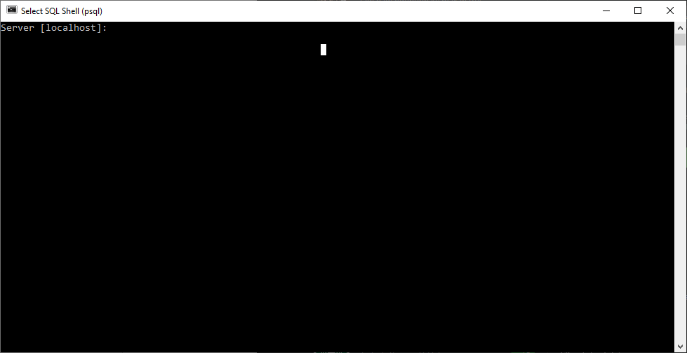

1. Klik enter sampai Username, kemudian isi password sesuai dengan password yang dibuat pada pgadmin saat install pada praktikum sebelumnya.

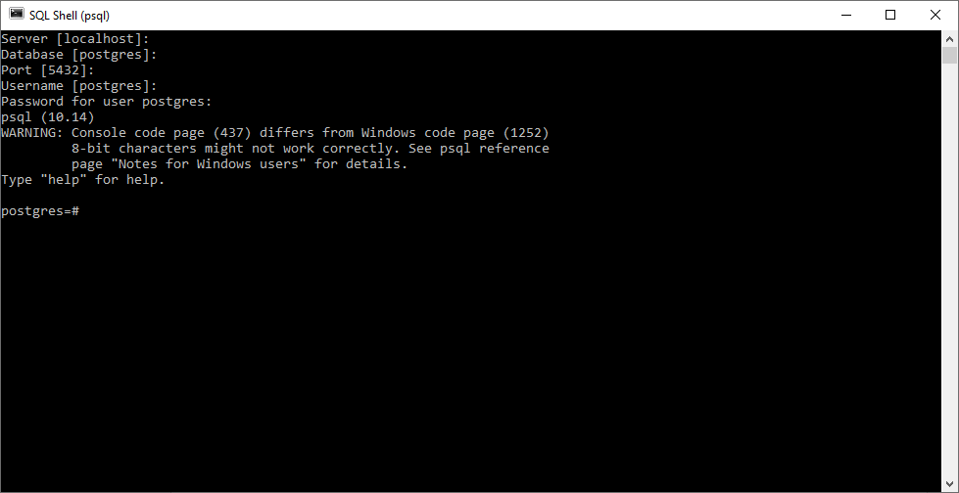

1. Buat user hr dengan password hr.



1. Buat database hr dengan perintah berikut.



1. Lakukan koneksi ke database hr.



1. Setelah terkoneksi ke database hr, lakukan koneksi sebagai user hr.



Lalu masukkan password user hr.

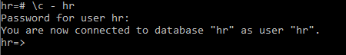

1. Buat tabel regions.

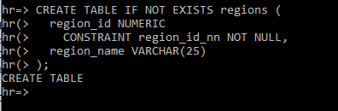

1. Buat unique index pada tabel regions.

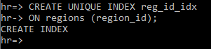

1. Buat primary key pada atribut region_id yang ada pada tabel regions.

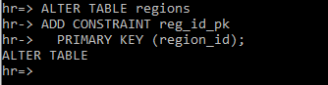

1. Buat tabel countries.

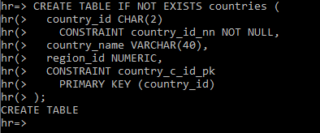

1. Buat foreign key dimana atribut region_id tabel countries references ke atribut region_id tabel regions.

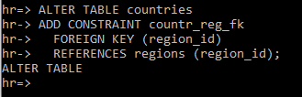

1. Buat tabel locations.

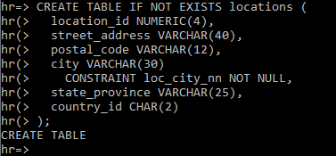

1. Buat unique index pada tabel locations.

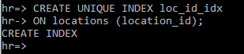

1. Buat primary key pada atribut location_id tabel locations.

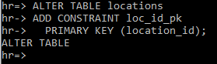

1. Buat foreign key dimana atribut country_id references ke atribut country_id tabel countries.

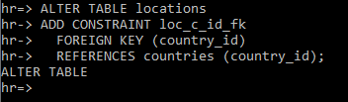

1. Buat sequence pada tabel locations.

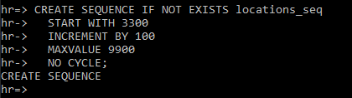

1. Masukkan data berikut ke tabel regions.

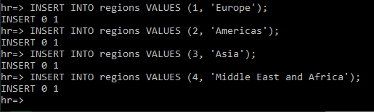

1. Memasukkan data pada tabel countries dengan file script.

Buat folder modul6 di C:

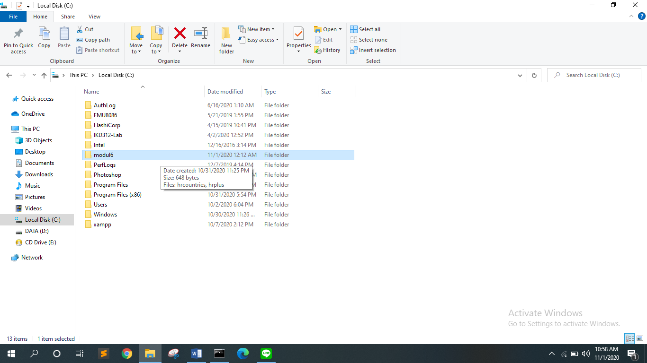

Ketik perintah di bawah pada notepad lalu save dengan nama file hrcountries.sql pada folder modul6.

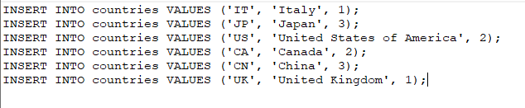

Jalankan perintah berikut pada sql shell tadi.

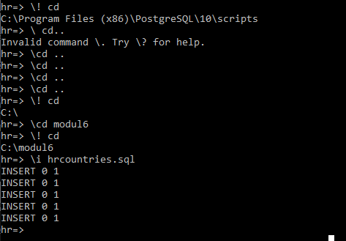

1. Buat tabel departements dengan ketentuan sebagai berikut :

department_id NUMERIC(4)

department_name VARCHAR(30) CONSTRAINT dept_name_nn NOT NULL, manager_id NUMERIC(6),

location_id NUMERIC(4),

primary key pada atribut department_id tabel departments,

foreign key dimana atribut location_id tabel departments references ke atribut location_id tabel locations

1. Buat uniqe index pada atribut department_id tabel departments.
2. Buat sequence pada tabel departments dengan ketentuan sebagai berikut :

START WITH 280

INCREMENT BY 10

MAXVALUE 9990

NO CYCLE;

1. Memasukkan data berikut pada tabel locations.



1. Memasukkan data berikut pada tabel departments.



1. Memasukkan data berikut pada tabel locations dan tabel departments dengan file script.



1. **Tugas Laporan**
2. Buat tabel jobs dengan ketentuan sebagai berikut menggunakan sql shell :

job_id VARCHAR(10),

job_title VARCHAR(35) CONSTRAINT job_title_nn NOT NULL,

min_salary NUMERIC(6),

max_salary NUMERIC(6),

primary key pada atribut job_id,

1. Buat uniqe index pada atribut job_id tabel jobs menggunakan file script.
2. Buat tabel employees beserta index dengan ketentuan sebagai berikut menggunakan file script :

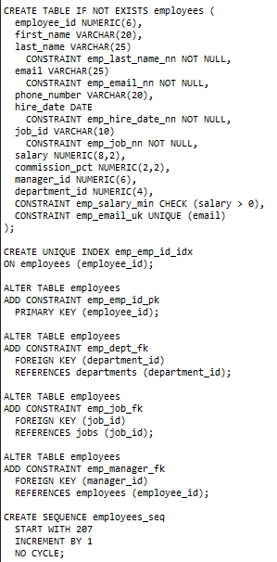

1. Buat tabel job_history dengan ketentuan sebagai berikut menggunakan sql shell :

employee_id NUMERIC(6) CONSTRAINT jhist_employee_nn NOT NULL,

start_date DATE CONSTRAINT jhist_start_date_nn NOT NULL,

end_date DATE CONSTRAINT jhist_end_date_nn NOT NULL,

job_id VARCHAR(10) CONSTRAINT jhist_job_nn NOT NULL,

department_id NUMERIC(4),

CONSTRAINT jhist_date_interval CHECK (end_date > start_date),

ADD CONSTRAINT jhist_emp_id_st_date_pk PRIMARY KEY (employee_id, start_date),

Foreign key dimana atribut job_id references atribut job_id tabel jobs,

Foreign key dimana atribut employee_id references atribut employee_id tabel employees,

Foreign key dimana atribut department_id references pada atribut department_id tabel departments

1. Buat tabel job_grades dengan ketentuan berikut menggunakan sql shell :

grade_level varchar(3),

lowest_sal numeric,

highest_sal numeric,

1. Tambahkan foreign key pada tabel departments dimana atribut manager_id references pada atribut employee_id tabel employees.
2. Masukkan data berikut menggunakan file script.

|  |
| --- |
| INSERT INTO countries VALUES ('IN', 'India', 3);  INSERT INTO countries VALUES ('AU', 'Australia', 3);  INSERT INTO countries VALUES ('ZW', 'Zimbabwe', 4);  INSERT INTO countries VALUES ('SG', 'Singapore', 3);  INSERT INTO countries VALUES ('UK', 'United Kingdom', 1);  INSERT INTO countries VALUES ('FR', 'France', 1);  INSERT INTO countries VALUES ('DE', 'Germany', 1);  INSERT INTO countries VALUES ('ZM', 'Zambia', 4);  INSERT INTO countries VALUES ('EG', 'Egypt', 4);  INSERT INTO countries VALUES ('BR', 'Brazil', 2);  INSERT INTO countries VALUES ('CH', 'Switzerland', 1);  INSERT INTO countries VALUES ('NL', 'Netherlands', 1);  INSERT INTO countries VALUES ('MX', 'Mexico', 2);  INSERT INTO countries VALUES ('KW', 'Kuwait', 4);  INSERT INTO countries VALUES ('IL', 'Israel', 4);  INSERT INTO countries VALUES ('DK', 'Denmark', 1);  INSERT INTO countries VALUES ('HK', 'HongKong', 3);  INSERT INTO countries VALUES ('NG', 'Nigeria', 4);  INSERT INTO countries VALUES ('AR', 'Argentina', 2);  INSERT INTO countries VALUES ('BE', 'Belgium', 1);  INSERT INTO locations VALUES (1200, '2017 Shinjuku-ku', '1689', 'Tokyo', 'Tokyo Prefecture', 'JP');  INSERT INTO locations VALUES (1300, '9450 Kamiya-cho', '6823', 'Hiroshima', NULL, 'JP');  INSERT INTO departments VALUES (30, 'Purchasing', 114, 1700);  INSERT INTO departments VALUES (40, 'Human Resources', 203, 2400);  INSERT INTO departments VALUES (50, 'Shipping', 121, 1500);  INSERT INTO departments VALUES (60, 'IT', 103, 1400);  INSERT INTO departments VALUES (70, 'Public Relations', 204, 2700);  INSERT INTO jobs VALUES ('AD_PRES', 'President', 20000, 40000);  INSERT INTO jobs VALUES ('AD_VP', 'Administration Vice President', 15000, 30000);  INSERT INTO jobs VALUES ('AD_ASST', 'Administration Assistant', 3000, 6000);  INSERT INTO jobs VALUES ('FI_MGR', 'Finance Manager', 8200, 16000);  INSERT INTO jobs VALUES ('FI_ACCOUNT', 'Accountant', 4200, 9000);  INSERT INTO employees VALUES (100, 'Steven', 'King', 'SKING', '515.123.4567', '1987-06-17', 'AD_PRES', 24000, NULL, NULL, 90);  INSERT INTO employees VALUES (101, 'Neena', 'Kochhar', 'NKOCHHAR', '515.123.4568', '1989-09-21', 'AD_VP', 17000, NULL, 100, 90);  INSERT INTO job_history VALUES (102, '1993-01-13', '1998-07-24', 'IT_PROG', 60);  INSERT INTO job_history VALUES (101, '1989-09-21', '1993-10-27', 'AC_ACCOUNT', 110);  INSERT INTO job_grades VALUES ('A', 1000, 2999);  INSERT INTO job_grades VALUES ('B', 3000, 5999);  CREATE INDEX emp_department_ix  ON employees (department_id);  CREATE INDEX emp_job_ix  ON employees (job_id);  CREATE INDEX emp_manager_ix  ON employees (manager_id);  CREATE INDEX emp_name_ix  ON employees (last_name, first_name); |

1. **Kesimpulan**

......................................................................................................................................................................................................................................................................................................................................................................................................................................................

1. **Cek List**

|  |  |  |  |
| --- | --- | --- | --- |
| **No** | **Elemen Kompetensi** | **Penyelesaian** | |
| **Selesai** | **Tidak Selesai** |
| **1.** | Membuat database . |  |  |
| **2.** | Membuat tabel, index, dan sequence serta insesrt data menggunakan sql shell. |  |  |
| **3.** | Membuat tabel, index, dan sequence serta insesrt data menggunakan file script. |  |  |

1. **Form umpan balik**

|  |  |  |  |
| --- | --- | --- | --- |
| **No** | **Elemen Kompetensi** | **Waktu Pengerjaan** | **Kriteria** |
| **1.** | Membuat database . |  |  |
| **2.** | Membuat tabel, index, dan sequence serta insesrt data menggunakan sql shell. |  |  |
| **3.** | Membuat tabel, index, dan sequence serta insesrt data menggunakan file script. |  |  |

Keterangan kriteria :

1. Mudah

2. Sedang

3. Sulit